
Armáda Spojených státu amerických

informace:
Je jednou z pěti složek Ozbrojených sil Spojených států amerických.
Má zodpovědnost za pozemní operace.Kontinentální armáda byla zformována 14. června 1775,pro boj ve válce za nezávislost.Kongres Spojených států amerických schválil vytvoření United States Army 3. června 1784,aby nahradila rozpuštěnou kontinentální armádu.
motto: this We’ll Defend(Toto budeme bránit)
sídlo: Pentagon

Pentagon:
je sídlo Ministerstva obrany Spojených států amerických.Pentagon je velká kancelářská budova s rozlohou 600 000 m².Komplex Pentagonu zahrnuje také centrální náměstí neoficiálně nazývané Ground zero.nachází se v okrese Arlington ve státě Virginie.
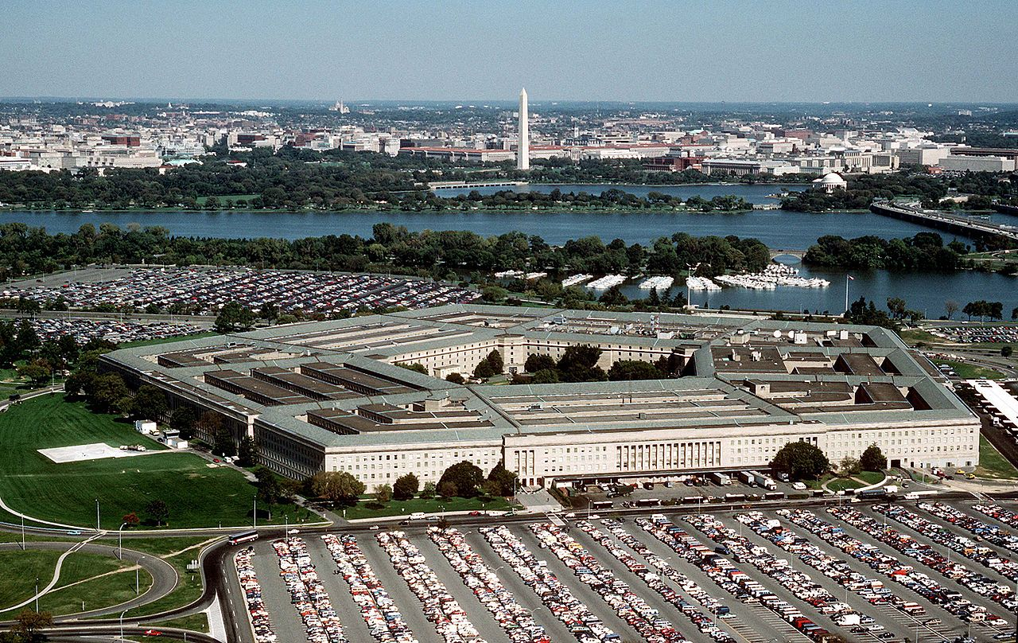
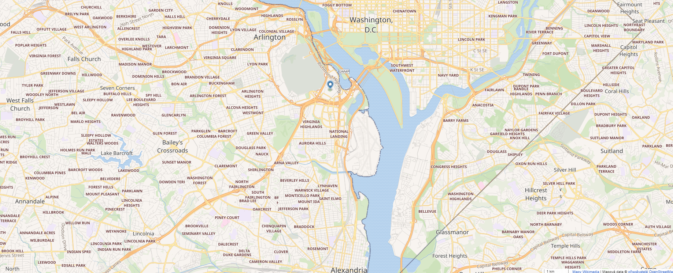

pět složek Ozbrojených sil Spojených států amerických:
1)Armáda Spojených států-Armáda spojených států má zodpovědnost za pozemní vojenské operace ozbrojených sil Spojených států.

2)Námořní pěchota Spojených států-Příslušníci americké Námořní pěchoty se pokládají za nejlepší americké vojáky. V boji jsou většinou nasazeni jako první, mají za úkol prorazit nepřátelské linie

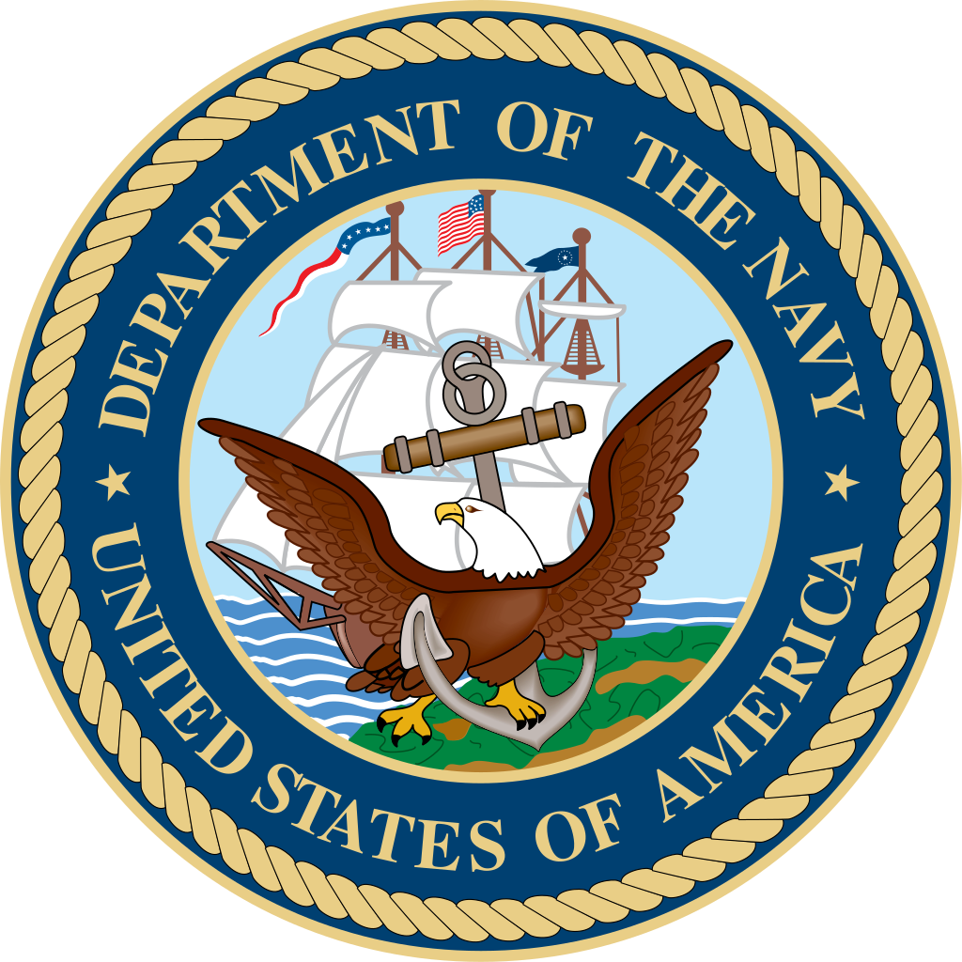

3)Námořnictvo Spojených států-Americké námořnictvo je největším námořnictvem na světě a v současnosti zároveň jediným námořnictvem s globální působností.
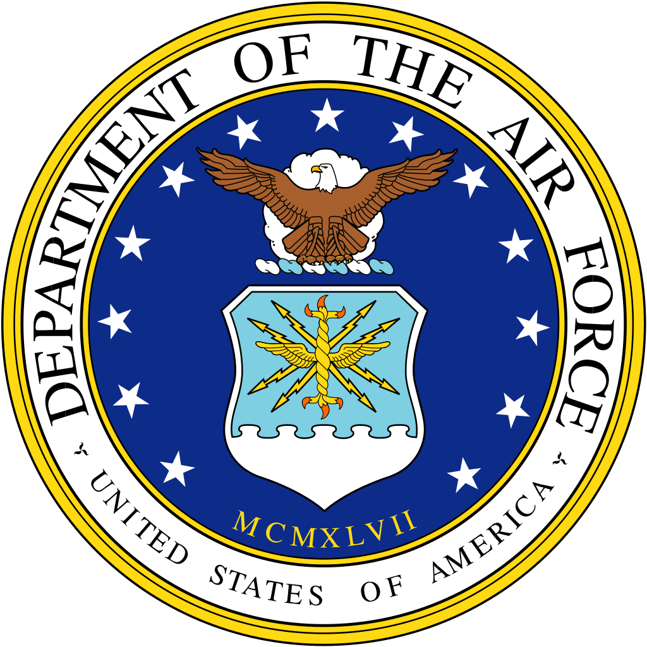

4)Letectvo Spojených států amerických-Letectvo Spojených států je zodpovědné za vzdušné vojenské operace.
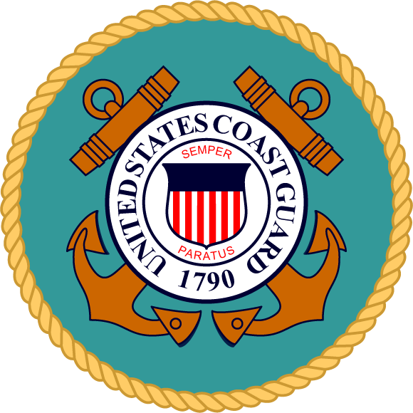
5)Pobřežní stráž Spojených států amerických -Jejím hlavním úkolem je dohlížet na dodržování zákonů, a to jak ve vodách Spojených států, tak i v mezinárodních vodách

Hodnosti: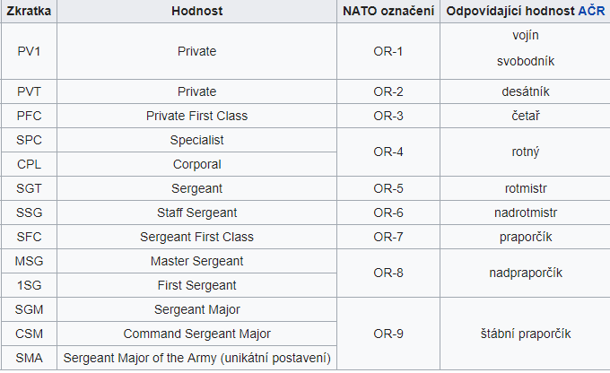
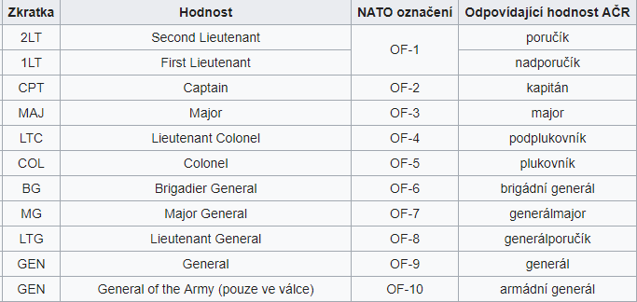

Divize:V současnosti prochází americká armáda transformací, např. brigády budou v budoucnu hlavní bojová uskupení, na místo divizí. Tři typy bojových brigádních týmů (BCT) jsou:

Těžká brigáda: se skládá z kombinovaných jednotek mechanizované pěchoty s obrněnými vozidly, a tankových jednotek

Pěchotní brigáda: je tvořena zejména lehkou pěchotou, výsadkáři a parašutisty.

Stryker brigáda: je nový typ bojového uskupení, které kombinuje mechanizovanou pěchotu používající nové obrněné transportéry.

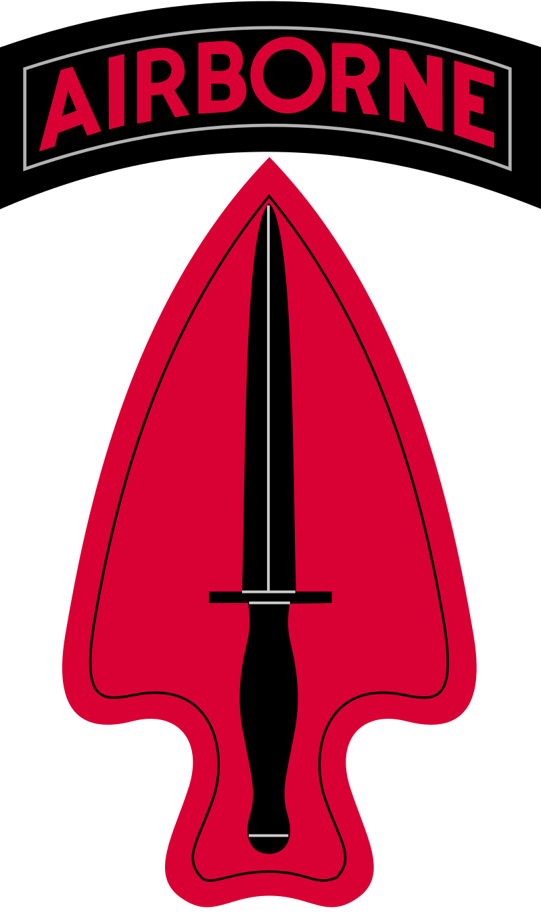
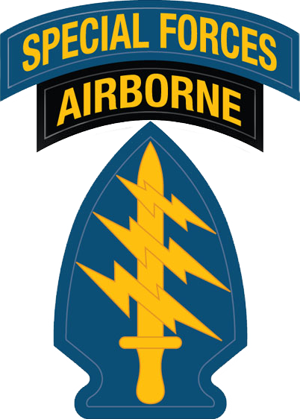
Speciální jednotky:
Delta Force-1st Special Forces Operational Detachment-Delta.je elitní speciální
vojenská jednotka Armády Spojených států Hlavním úkolem Delty je působení
proti terorismu
Special Force- Nebo přezdívané Zelené
barety.

U.S. Army Rangers-Jsou elitní jednotka. Jsou schopny provádět přímé, tajné a záchranné akce

Bojová technika:
https://imgur.com/gallery/VUf6iis

Základna v Los Santos
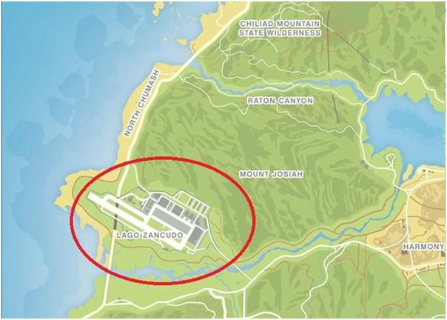

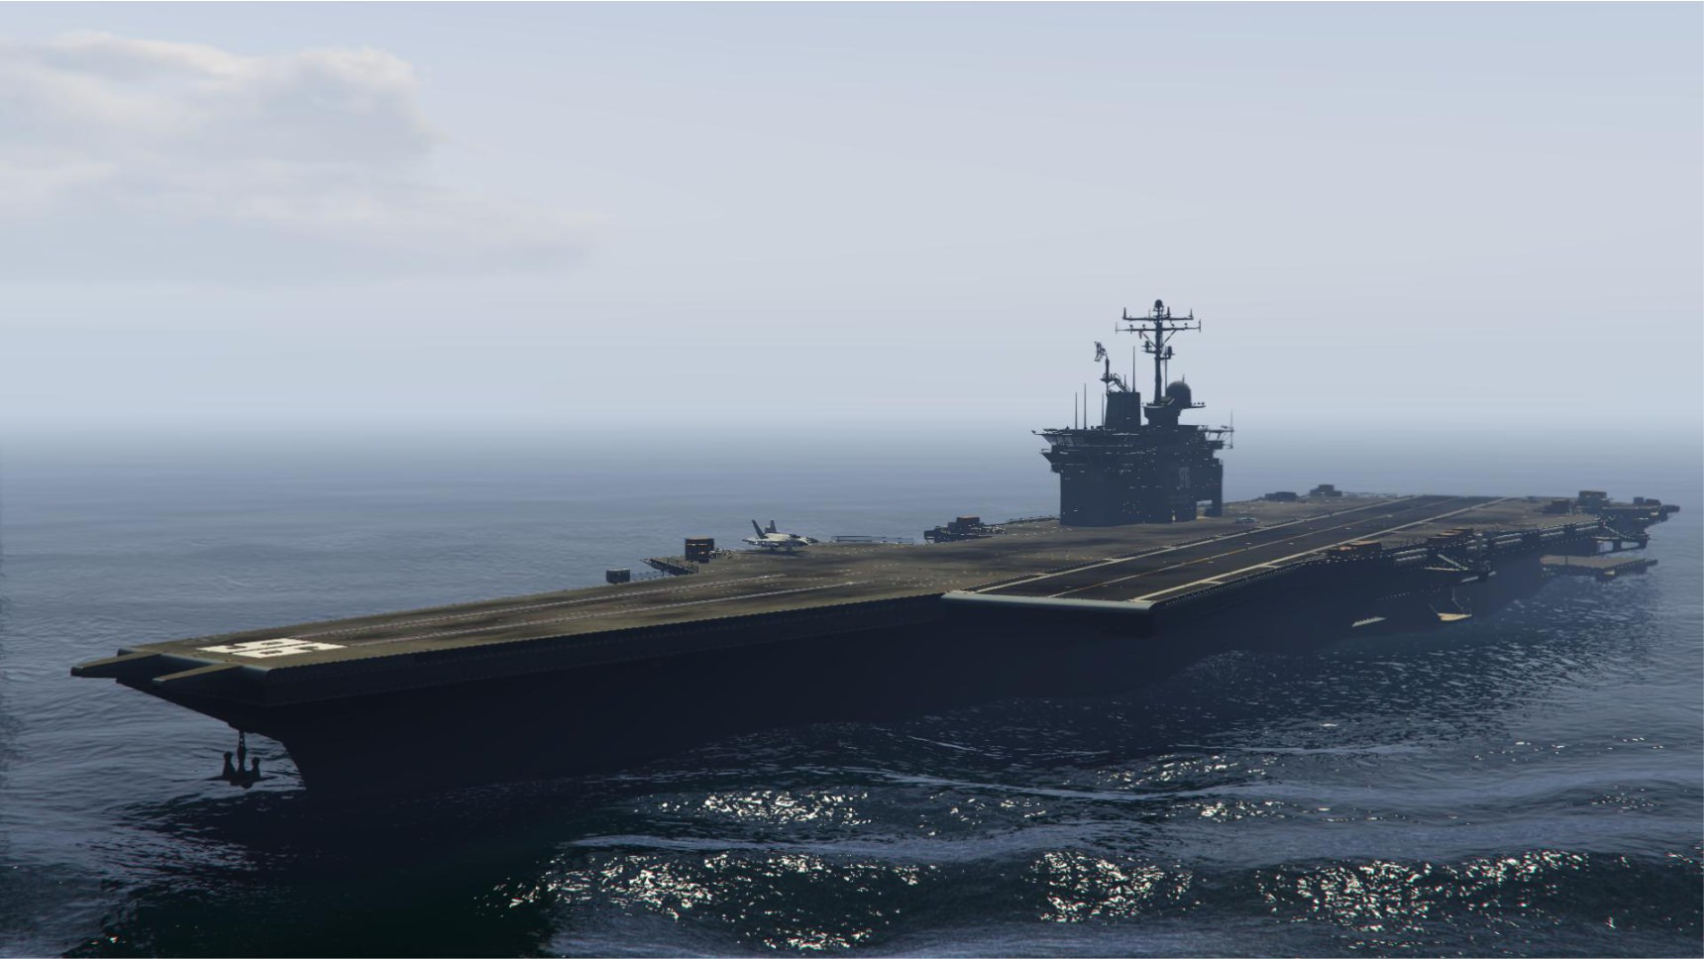
Vojenská letadlová loď USS Luxington

Vybavení armády:

https://imgur.com/gallery/L15SCOv

Vojenská přísaha

"Já, voják, vědom si svých občanských a vlasteneckých povinností, slavnostně prohlašuji, že budu věrný Spojeným státům americkým.

Budu vojákem statečným a ukázněným, budu plnit úkoly ozbrojených sil a budu dodržovat právní a vojenské předpisy.

Svědomitě se budu učit ovládat vojenskou techniku a zbraně, připravovat se k obraně Spojených státu amerických a budu je bránit proti vnějšímu napadení.

Pro obranu vlasti jsem připraven nasadit i svůj život.

Tak přísahám!"

Náplní RP
Výpomoc PD s čímkoliv co bude potřeba
výcvik (střelby,sekok,letecké,obsazení určitého objektu,fyzicke,manipulace se zbraněma a armadní technikou ATD.
zátahy+sledování osob
přehlídky
hlídání důležitých osob na nějaké veřejné akci

Pro nelegálky: Ozbrojený konvoj převáží zbraně. Nelegálky mají možnost tento konvoj přepadnout a ukrást obsah, který se nachází uvnitř.
Pro záchranné složky: únosy,držení rukojmích a teroristické útoky
Hodnosti
generál/armádní generál-nejvyšší moc. musí úspěšně složit teoretické a psychické zkoušky.Mít odslouženo dostatečný počet let, dostatečný počet zásluh, doporučení od vyšší hodnosti (Předchozí vykonavatel této funkce). Musí být držitelem zbrojního průkazu všech typů a vlastníkem řidičského a leteckého průkazu
plukovník-Musí projít povinným vojenským výcvikem a úspěšně složit teoretické zkoušky a psychické zkoušky. Mít odslouženo dostatečný počet let,dostatečné zásluhy,doporučení od vyšší hodnosti(může i nemusí). Musí být držitelem zbrojního průkazu všech typů a vlastníkem řidičského průkazu.pokud chce být pilot tak i letecký průkaz.
poručík- Musí projít povinným vojenským výcvikem a úspěšně složit teoretické zkoušky a psychické zkoušky. Mít odslouženo dostatečný počet let, doporučení od vyšší hodnosti(může i nemusí). Musí být držitelem zbrojního průkazu všech typů a vlastníkem řidičského průkazu.pokud chce být pilot tak i letecký průkaz.
vojín-Musí projít povinným vojenským výcvikem a úspěšně složit teoretické zkoušky a mít potvrzení od psychologa. Musí být držitelem zbrojního průkazu všech typů a vlastníkem řidičského průkazu. pokud chce být pilot tak i letecký průkaz.

tresty:
Vlastizrada
Usmrcení, či zranění civilisty úmyslně
Vykonávání služby pod vlivem drog, alkoholu
Neuposlechnutí rozkazů
Špionáž
Spolupachatel při trestní činnosti.
Neposkytnutí první pomoci
porušení se trestá bez ohledu na hodnost , okamžitou suspendací, umístěním do CPZ a následným prošetření vojenským soudem.
Možnosti:
vjet na základnu na pevnině po případně na moři
zamykat a odemykat vjezdy na základnu
F6 menu: Zatýkání,Prohledat,Občanka,Vzít/vyndat z vozidla
Spawn armádních a civilních vozidel v prostoru základny.
Možnost nákupu zbraní, nábojů v prostředí základny
možnost převléknout se na základně
výplata je jedno jaká (nwm jak vysokou)
Udělení dotací na nákup a hospodaření s vojenskou technikou(zneužití přisně zakázáno,když na to dojde tak se Neuposlechnutí rozkazů)
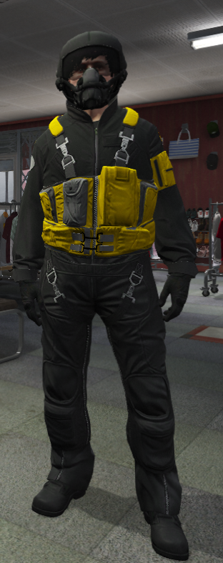
oblečení:
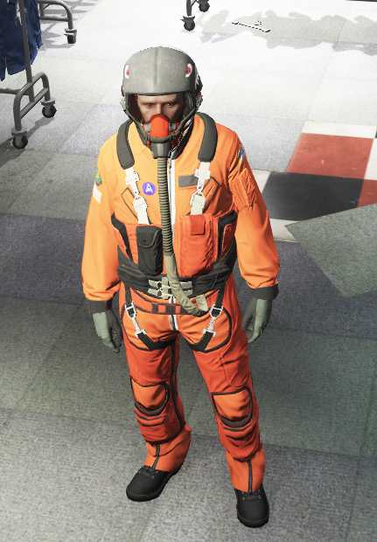
pilot

akce

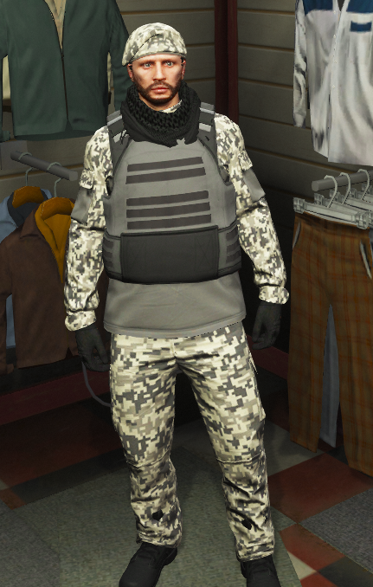

základna
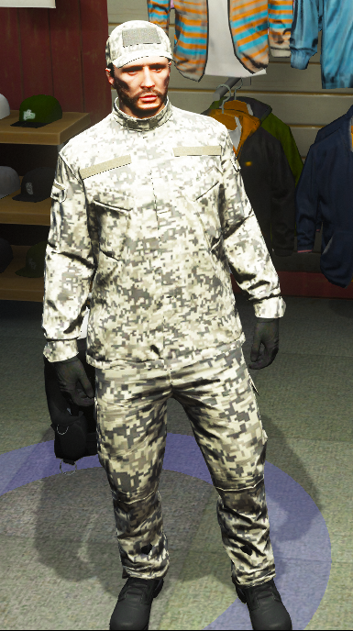
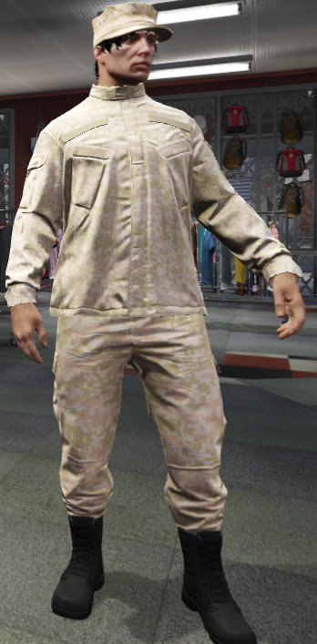

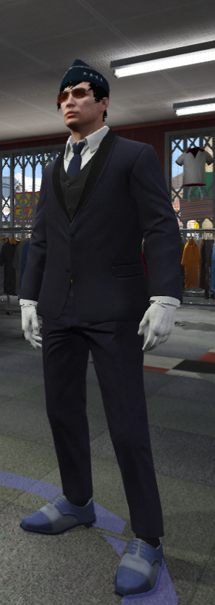

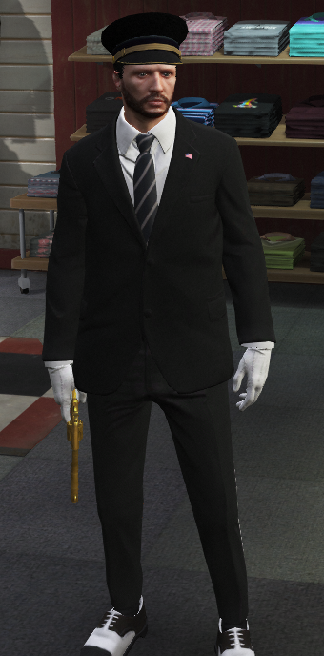

slušné general

všechno oblečení se průběhem času bude ještě dodělávat a vylepšovat.
všechno oblečeni které je maskované je ve všech taktických barvách a na každou akci v jiném prostředí se hodí jine maskování

pokud tam jsou nějaké nedostatky tak se to dá vždy probrat a domluvit po případně mi napsat do PM na discordu

a proč zrovna mě by se měla povolit tato frakce?
1)celkem se v armádě viznám
2)mám blízké dokonce i rodiče u armády
3)mám dost věcí o armádě doma jak oblečení tak i zbraně a knihy o výcviku a taktickém postupování
4)účastním se airsoft akcí podle AČR
5)mám kamaráda kterej sem nou rpi a též se vyzná v armádě možná i lépe než
já

ooc
můj discord šimík /šomin (Tobias Wehner )#8378
discord kámoše který mi pomohl Seryozka#2559

